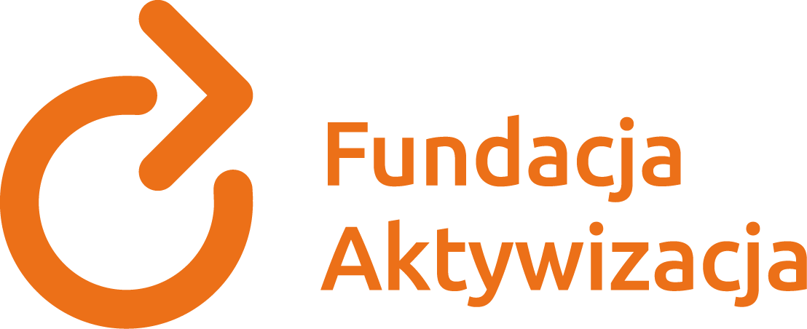

Fundacja Aktywizacja jest liderem w aktywizacji zawodowej osób z niepełnosprawnościami.
Od 1991 roku wspieramy osoby z niepełnosprawnościami w procesie wejścia na rynek pracy poprzez doradztwo, szkolenia, usługi pośrednictwa pracy, pomoc w przygotowaniu się i zdobyciu zatrudnienia.
Aktualnie prowadzimy projekt aktywizacji zawodowej i poszukujemy osób zainteresowanych udziałem w projekcie, a po okresie przygotowawczym, podjęciem pracy na stanowisku:

DORADCY KLIENTA
Miejsce pracy: Ciechocinek
ZAKRES OBOWIĄZKÓW:
- profesjonalna obsługa klientów w zakresie sprzedaży produktów bankowych oraz produktów ubezpieczeniowych,
- realizacja ustalonych planów sprzedażowych,
- aktywne pozyskiwanie klientów w placówce pocztowej oraz poza jej terenem,
- sporządzanie dokumentacji w zakresie realizowanej sprzedaży.

WYMAGANIA:
- wykształcenie średniego,
- orzeczenie o niepełnosprawności – warunek konieczny,
- umiejętność obsługi komputera i pakietu MS Office,
- doświadczenie w sprzedaży usług finansowych i bankowych oraz znajomość lokalnego rynku usług mile widziana.

OFERUJEMY:
- Stabilne warunki zatrudnienia w ramach umowy o pracę,
- Pensję zawsze na czas oraz premię,
- Dodatki motywacyjne i na dojazdy do 600 zł,
- Wsparcie doradcy zawodowego, psychologa, prawnika,
- Możliwość nieodpłatnego udziału w szkoleniach.

Projekt „Aktywuj pracę” realizowany w ramach pilotażowego programu „Praca-Integracja”
jest finansowany ze środków Państwowego Funduszu Rehabilitacji Osób Niepełnosprawnych.

Do CV prosimy o załączenie następującej klauzuli:
Wyrażam zgodę na przetwarzanie moich danych osobowych w celu realizacji niezbędnych czynności związanych z rekrutacją (zgodnie z art. 7 ust. 1 Rozporządzenia Parlamentu Europejskiego i Rady (UE) 2016/679 w sprawie ochrony osób fizycznych w związku z przetwarzaniem danych osobowych i w sprawie swobodnego przepływu takich danych oraz uchylenia dyrektywy 95/46/WE zwanego dalej RODO). Jednocześnie oświadczam, iż wyrażam zgodę na udostępnienie danych dot. mojej niepełnosprawności, a także zgadzam się na ich przetwarzanie godnie z treścią art. 9 ust. 2 lit. a) RODO.

Osoby zainteresowane prosimy o przesyłanie CV do dnia 22.09.2020 na adres:
agnieszka-jaskiewicz-klosowska@aktywizacja.org.pl, telefon: 511 468 788.

